   | ОПЕРАТИВНА ПРОГРАМА  „ОКОЛНА СРЕДА 2007 - 2013” | 
Европейски съюз  Европейски фонд за  регионално развитие  Кохезионен фонд | Проект: DIR-51011119-2-14 „Изграждане на ГПСОВ, реконструкция и доизграждане на канализационна система и реконструкция на водоснабдителна система на гр. Дряново”

ПОКАНА
ЗА ВСТЪПИТЕЛНА ПРЕСКОНФЕРЕНЦИЯ

на 27.09.2012г. от 11,00 часа в заседателната зала на община Дряново, ул. „ Бачо Киро ” № 19

ТЕМА: ПРОЕКТ DIR 51011119 – 2 – 14 „ИЗГРАЖДАНЕ НА ГРАДСКА ПРЕЧИСТВАТЕЛНА СТАНЦИЯ ЗА ОТПАДЪЧНИ ВОДИ, РЕКОНСТРУКЦИЯ И ДОИЗГРАЖДАНЕ НА КАНАЛИЗАЦИОННА СИСТЕМА И РЕКОНСТРУКЦИЯ НА ВОДОСНАБДИТЕЛНА СИСТЕМА НА ГР. ДРЯНОВО”

ПРОЕКТЪТ Е ФИНАНСИРАН ОТ ОПЕРАТИВНА ПРОГРАМА „ОКОЛНА СРЕДА 2007 – 2013Г.”

\  НАЦИОНАЛНА СТРАТЕГИЧЕСКА РЕФЕРЕНТНА РАМКА  2007 - 2013 | Този документ е създаден с финансовата подкрепа на Европейския съюз чрез Оперативна програма „Околна среда 2007 – 2013 г.”. Цялата отговорност за съдържанието на документа се носи от Община Дряново и при никакви обстоятелства не може да се приеме, че този документ отразява официалното становище на Европейския съюз и правителството на Република България, представлявано от Министерство на околната среда и водите | 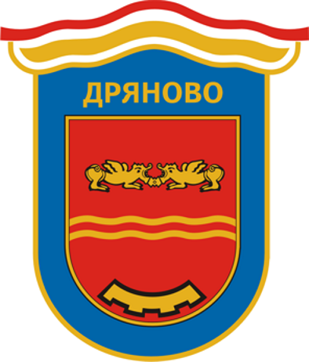  ОБЩИНА ДРЯНОВО

